A.G. ET PRÉASSEMBLÉES
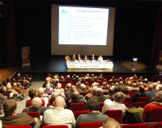
L’Assemblée Générale de la FDC77 se tiendra samedi 4 mai à Mormant à partir de 8h45.
Elle sera précédée de 3 préassemblées :

- Aulnoy, mardi 9 avril pour le secteur nord,
- Saint-Juste-en-Brie, lundi 1er avril pour le secteur centre,
- Nonville, mardi 2 avril pour le secteur sud.

Nous invitons tous nos adhérents à participer à ces réunions de secteur qui permettent un échange direct avec les élus fédéraux.

